关于团委管理信息系统试运行的通知
团字便函〔2014〕16号
各团总支、书院：
经过前期部分团总支内部测试，团委管理信息系统已基本达到上线要求，经研究，决定自6月26日开始上线试运行。现就有关事宜通知如下：
1、团委管理信息系统由系统管理、社团管理、共青团管理、学生组织管理等功能模块组成，基本能够满足共青团工作日常需求。
2、系统相关事务流程为四级【学生-团支部-团总支（团总支书记或分管共青团工作负责人）-校团委】或三级【学生—团总支（团总支书记或分管共青团工作负责人）-校团委】等管理。各相关学生、老师要及时熟悉相关业务。
3、本次试运行面向除毕业生以外的全体在校学生，各团总支书记、副书记，辅导员，团委全体人员。
4、登陆方式： 6月26日起试运行期间，点击学校校园网主页右下侧“信息门户”，进入后，点击左侧“业务系统”栏目内的“学生一体化”图标，进入学生一体化系统导航页，点击“团委管理系统”下方的“进入”图标，即可进入团委工作管理信息系统。登录方式也可参见附件。
5、系统操作详细流程见《团委工作管理信息系统用户操作手册》（登录“团委网站”之“资料下载”专栏下载）。
6、试运行时间：6月26日-7月11日。试运行期间，如遇到技术性或业务性相关问题，请拨打以下电话咨询：
（1）网络信息中心信息科，联系电话：8785167。
（2）团委组织宣传部，联系电话：8785701。
为更好的保证团委管理信息系统的良好运行，团委将举办团委管理信息系统使用专题培训，要求各单位至少派出一名专职负责老师及一名学生干部，各单位于6月24日上午10点前报送培训人员电子版名单（附件2）至团委邮箱wfutw@163.com。团委管理信息系统将于2014年9月份正式上线，各相关单位、相关人员要及时熟悉相关业务，确保系统按期正式运行，以推动我校共青团工作更好开展。

附件：1. 团委管理信息系统登录方式图解
2. 团委管理信息系统试运行参训人员回执

共青团潍坊学院委员会
网络信息中心
2014年6月23日

附件1
团委管理信息系统登录方式图解
作为我校学生一体化建设项目内容之一的团委管理信息管理系统，经过前段时间认真的开发和测试，即将投入试运行。团委系统的使用详见操作说明，现就团委系统的登陆方法简单说明如下：
打开浏览器，登陆我校信数字化校园息门户（地址http://info.wfu.edu.cn，教师用户用户名为工号，学生用户名为学号，初始密码为身份证后六位）。
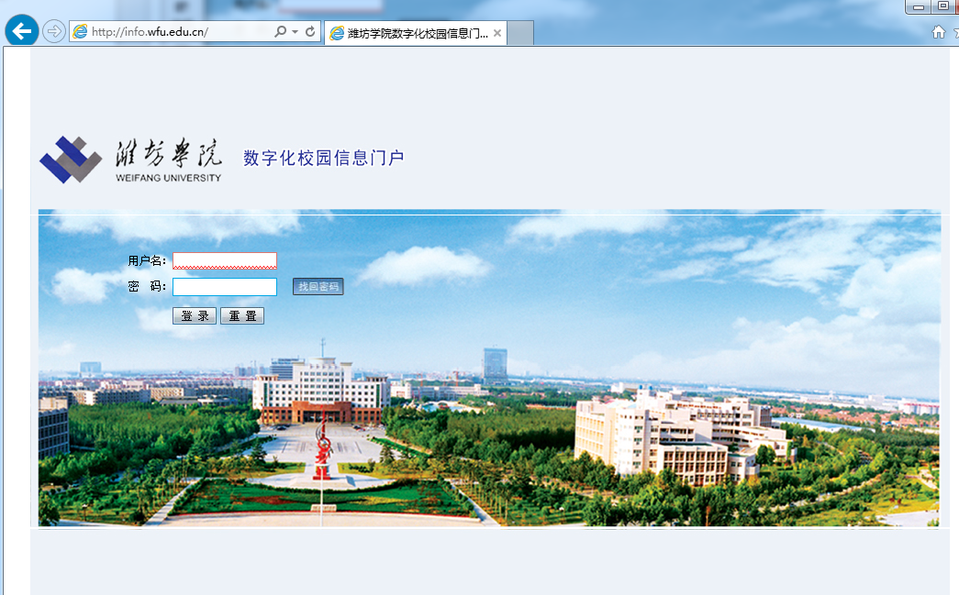
1、教师用户：登陆信息门户后点击业务系统模块内“学生一体化”图标，进入学生一体化认证系统页面。用户可选择学工管理系统，点击“进入”将自动认证登陆。
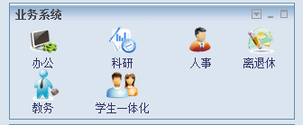
- 学生用户：登陆信息门户后点击应用系统（学生）模块内“学生一体化”图标，进入学生一体化认证系统。用户可选择学工管理系统，点击“进入”将自动认证登陆。


附件2
团委管理信息系统试运行参训人员回执
单位 | 姓名 | 职务 | 工号/学号 | 手机号码
XX学院团总支
备注：参训人员为团总支负责使用团委管理信息系统的专职老师和学生代表。

